Лабораторная работа №8

Математические основы защиты информации и информационной безопасности

Минов Кирилл Вячеславович | НПМмд-02-23

Содержание

# 1 Цель работы

Реализовать на языке программирования алгоритмы для выполнения арифметических операций с большими целыми числами.

# 2 Теоретическое введение

Считаем, что число записано в $b$-ичной системе счисления, $b$- натуральное число, $b≥2$. Натуральное $n$-разрядное число будем записывать в виде

$$u=u_{1}u_{2}...u_{n}$$

.При работе с большими целыми числами знак такого числа удобно хранить в отдельной переменной. Например, при умножении двух чисел, знак произведения вычисляется отдельно.

# 3 Выполнение лабораторной работы

**Алгоритм 1 (сложение неотрицательных целых чисел).**

*Вход.* Два неотрицательных числа $u=u_{1}u_{2}...u_{n}$ и $v=v_{1}v_{2}...v_{n}$; разрядность чисел $n$; основание системы счисления $b$.

*Выход.* Сумма $w=w_{0}w_{1}...w_{n}$, где $w_{0}$- цифра переноса - всегда равная 0 или 1.

Код программы (рис. 1).

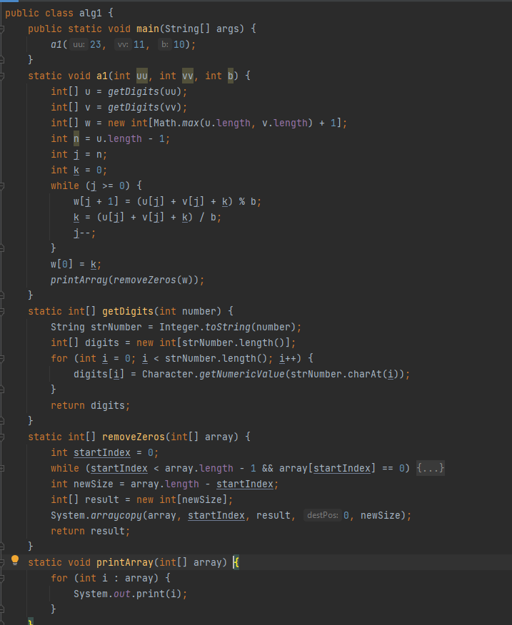

Рис. 1: Алгоритм 1 (сложение неотрицательных целых чисел)

**Алгоритм 2 (вычитание неотрицательных целых чисел).**

*Вход.* Два неотрицательных числа $u=u_{1}u_{2}...u_{n}$ и $v=v_{1}v_{2}...v_{n}$, $u>v$; разрядность чисел $n$; основание системы счисления $b$.

*Выход.* Сумма $w=w_{1}w_{2}...w_{n}=u-v$.

Код программы (рис. 2).

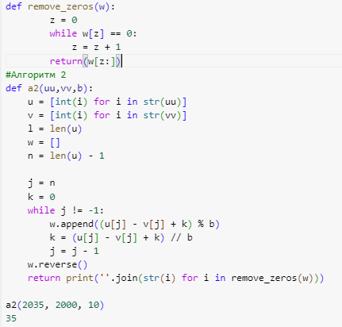

Рис. 2: Алгоритм 2 (вычитание неотрицательных целых чисел)

**Алгоритм 3 (умножение неотрицательных целых чисел столбиком).**

*Вход.* Числа $u=u_{1}u_{2}...u_{n}$ и $v=v_{1}v_{2}...v_{m}$; основание системы счисления $b$.

*Выход.* Произведение $w=uv=w_{1}w_{2}...w_{m+n}$.

Код программы (рис. 3).

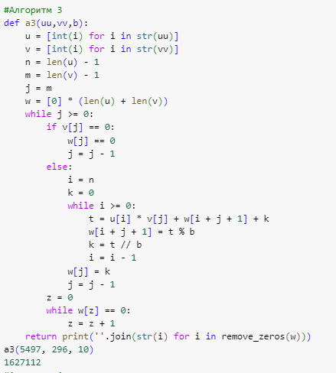

Рис. 3: Алгоритм 3 (умножение неотрицательных целых чисел столбиком)

**Алгоритм 4 (быстрый столбик).**

*Вход.* Числа $u=u_{1}u_{2}...u_{n}$ и $v=v_{1}v_{2}...v_{m}$; основание системы счисления $b$.

*Выход.* Произведение $w=uv=w_{1}w_{2}...w_{m+n}$.

Код программы (рис. 4).

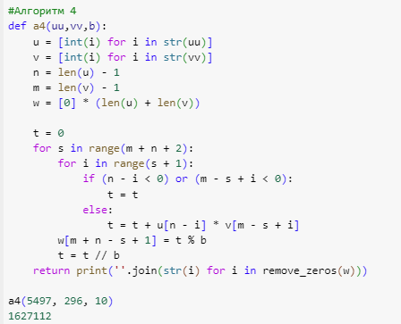

Рис. 4: Алгоритм 4 (быстрый столбик)

**Алгоритм 5 (деление многоразрядных целых чисел).**

*Вход.* Числа $u=u_{n}...u_{1}u_{0}$ и $v=v_{t}...v_{1}v_{0}$, $n≥t≥1$, $v_{t}≠0$, разрядность чисел соответственно $n$ и $t$.

*Выход.* Частное $q=q_{n-t}...q_{0}$, остаток $r=r_{t}...r_{0}$.

Код программы (рис. 5).

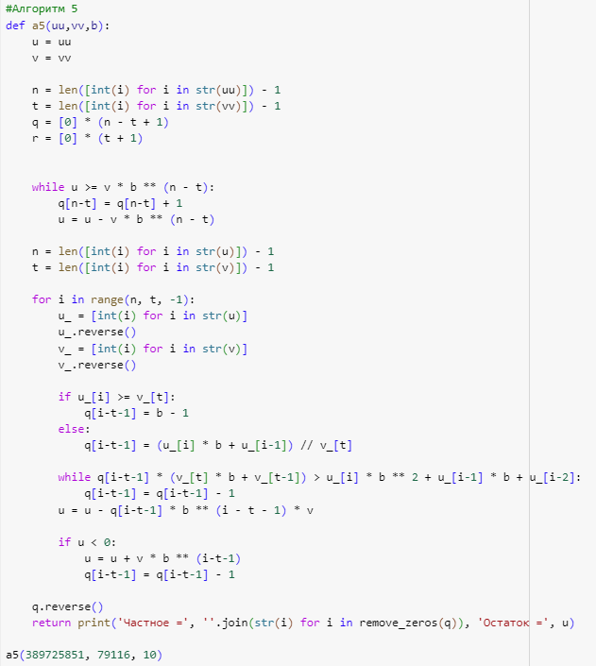

Рис. 5: Алгоритм 5 (деление многоразрядных целых чисел)

# 4 Выводы

В ходе выполнения данной лабораторной работы были реализованы алгоритмы для выполнения арифметических операций с большими целыми числами.